Introduction – Système

T.D. 01 – Introduction à LINUX

1,2,3,4

5/ Lancez un terminal :

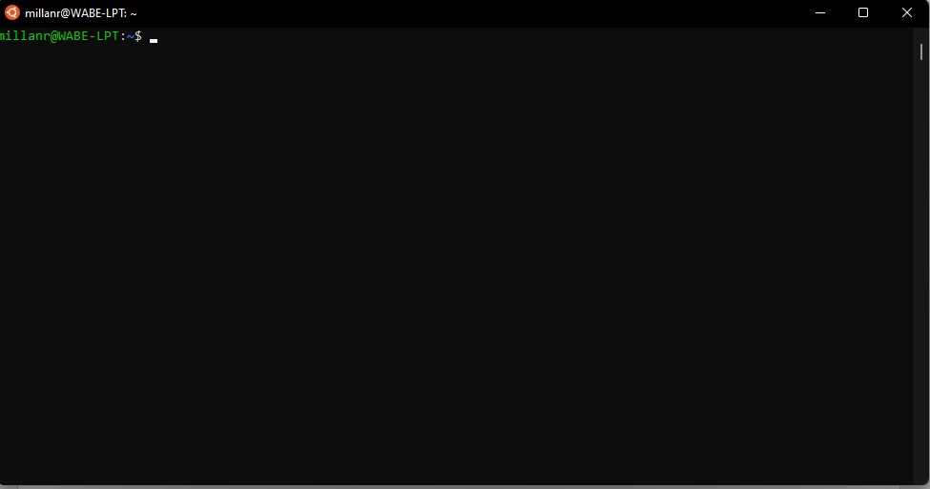

11/

‘man’ => Externe

‘Type’ => Interne

‘whereis’ => Externe

‘cat’ => Externe

‘pwd’ => Interne

‘cd’ => Interne

‘kill’ => Interne

‘echo’ => Interne

La différence entre ‘type’ et ‘whereis’, est que type indique si la commande est en interne ou non et ‘whereis’ donne une erreur sur les commande interne.

13/

1. 
2. 
3. 
4. 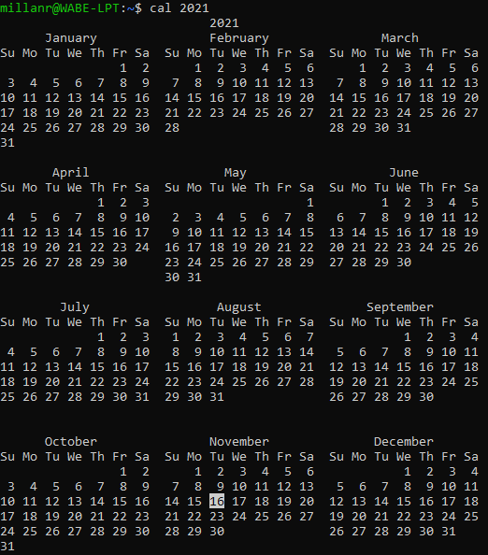

14/

Pas les droit pour le ‘locate’

16/

17/

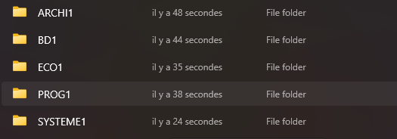

18/



Il n’y a rien dans le dossier ARCHI1 mais si on veut copier un fichier

‘cp’

19/



Pour supprimer un dossier non vide il faut ajouter une option ‘-r’ à la commande ‘rm’.

20/

Tous les fichiers dictés y sont sauf ‘gpasswd’.

25/

‘rm’, permet de détruire un fichier et non un dossier

‘rmdir’, car il y a des fichiers/dossier dans ce dossier.

Pour contourner ceci, alors il faut utiliser ‘rm -r <dossier>’

26/

La commande est ‘ls -ali’ ou ‘ls -a’

27/

‘ls -lart’

28/

J’ai pas le fichier

29/



30/

Cela m’affiche les deux fichiers.

31/

Avec les lignes

Sans les lignes

32/

Le fichier ‘math.h’ avec less

On appui sur h :

34/

35/

36/

37/

38/

Le système installer est LINUX.

39/

La distribution installer est Ubuntu.